Nombre del Caso de Uso: Agregar contenido a favoritos | Nro. de Caso de Uso:
Actor Principal: Sistema
Objetivo: Registrar eventos en el Historial de Contenido
Pre- condiciones: El usuario trabajo con un contenido.
Post- Condiciones: El usuario puede visualizar el registro de el historial de contenidos.

Diagramas de casos de uso relacionados:
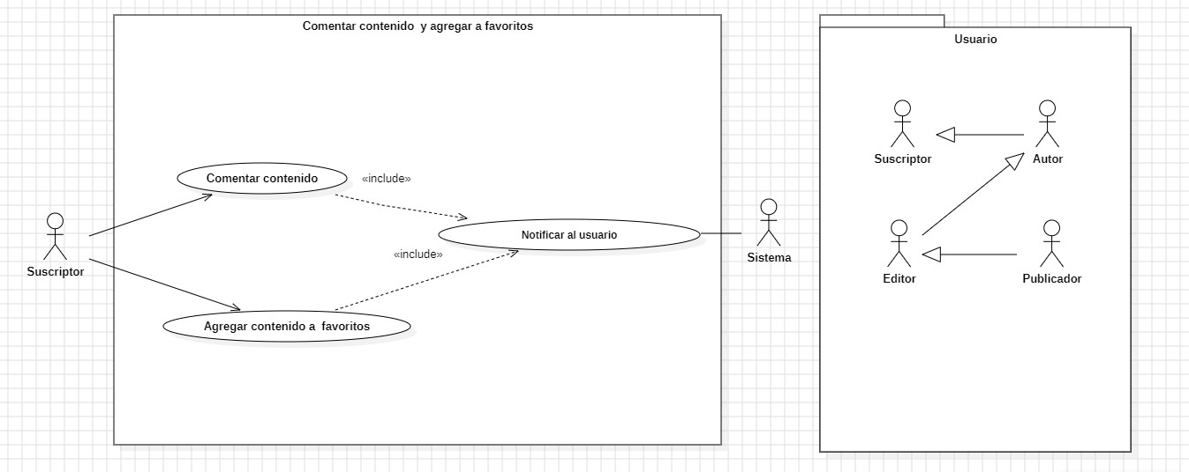

Recomendaciones para escribir casos de usos:
- Revisar que cada flujo (normal o alternativo) generado tenga un comienzo, secuencia y fin claro para cualquier lector.

CURSO NORMAL (Camino Exitoso)

Usuario | Sistema
 | 1.El sistema muestra la pagina principal de contenidos con sus respectivas categorías.
2. El usuario accede a la categoría deseada.
 | 3.El sistema muestra todos los contenidos en esa categoría con la opción de agregar a favoritos en cada uno.
4. El usuario hace clic en la opción de Agregar a favoritos.
 | 5. El sistema muestra en pantalla un mensaje “Listo el contenido se ha agregado a su lista de favoritos”.
 | 6. Notificar al usuario sobre que su contenido ha sido agregado a favoritos.

ALTERNATIVAS (Camino exitoso)

A.3. <Usuario no iniciado>

Luego del paso 3 del camino exitoso, el usuario intenta hacer clic en Agregar a favoritos de un contenido en la categoría previamente seleccionada, pero el sistema detecta que el usuario no ha iniciado sesión en su cuenta registrada, el sistema mostrara un mensaje en pantalla “Inicie sesión para realizar esta acción”

EXCEPCIONES
E1 <Error de conexión.>
El usuario intenta acceder al sistema para editar contenido, pero experimenta un problema de conexión a internet o un fallo en los servidores, lo que impide el acceso al sistema.
E2 <Error de sistema>
Mientras el usuario está en el proceso de editar contenido, el sistema experimenta un fallo técnico o un error interno, lo que resulta en la pérdida de los datos ingresados por el usuario o en una interrupción del proceso de creación.

N° DE REQUERIMIENTOS FUNCIONALES – NO FUNCIONALES
Requerimientos Funcionales:
RF-14, RF-21, RF-22.
Requerimientos No Funcionales:
RNF-1, RNF-3, RNF-6, RNF-7, RNF-8

